昆明理工大学2017年硕士研究生招生入学考试试题(A卷)

考试科目代码：807 考试科目名称：安全系统工程
考生答题须知
- 所有题目（包括填空、选择、图表等类型题目）答题答案必须做在考点发给的答题纸上，做在本试题册上无效。请考生务必在答题纸上写清题号。
- 评卷时不评阅本试题册，答题如有做在本试题册上而影响成绩的，后果由考生自己负责。
- 答题时一律使用蓝、黑色墨水笔或圆珠笔作答（画图可用铅笔），用其它笔答题不给分。
- 答题时不准使用涂改液等具有明显标记的涂改用品。
一、简答题（共7题，总计60分）
1、解释下列基本概念（共5个小题，每题4分，共计20分）
（1）最小割集；（2）系统工程；（3）维修度；（4）故障模式；（5）危险性预先分析。
2、在危险性控制中，控制能量释放的途径有哪些？（6分）
3、事故处理的“四不放过”原则是什么？（4分）
4、在FMEA中，采用简单划分法确定故障等级可划分为哪几类？（4分）
5、在解决安全问题上，系统安全分析方法与传统安全分析方法有何区别？（8分）
6、风险型决策需要具备哪些条件？（5分）
7、安全评价是安全系统工程的重要任务，你是如何理解安全评价的？简述安全评价的一般程序。（13分）
二、计算题（共3题，总计40分）
1、某汽车制动系统的可靠性框图如图1所示，各单元的可靠度分别为：R(A₁)= R(A₂)= R(A₃)=0.99，R(B₁)= R(B₂)= 0.98，R(C₁)= R(C₂)= 0.97，R(D₁)= R(D₂)= 0.96。请计算该汽车制动系统的可靠度。（每步计算结果均留到小数点后3位）。（16分）
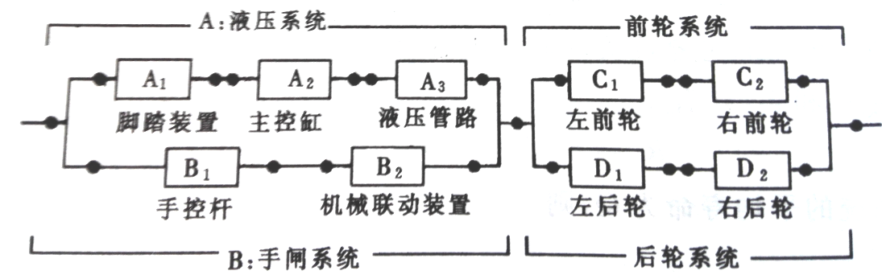
图1 汽车制动系统可靠性框图
2、某斜井为防止跑车，在上平台安装挡车器A（可靠度R_{A}=0.8），在上变坡点安装了捕车器B（R_{B}=0.7），在下口安装了捕车器C（R_{C}=0.6）。（12分）
（1）请画出斜井上口一旦发生跑车的事件树图；
（2）根据所画事件树，计算防跑车系统的可靠度和故障概率。
3、在DOW火灾爆炸指数评价法中，若物质系数MF为12，一般工艺危险系数F₁为3，特殊工艺危险系数F₂为4。（12分）
（1）试求该工艺单元危险系数F₃及火灾爆炸指数F&EI；
（2）计算该工艺单元的暴露半径R（单位：m）。（结果留到小数点后2位）
昆明理工大学2017年硕士研究生招生入学考试试题
三、综合分析题（共2题，总计50分）
1、图2为家用热水器主要组成部分的简图。热水器用煤气加热，装有温度和煤气开关连锁，当水温超过规定温度时，连锁动作将煤气阀门关小；如果发生故障，则有泄压安全阀放出热水，防止事故发生。为了防止煤气漏出和炉膛内滞留煤气，在热水器内设有燃气安全控制系统，由长明火、热电偶和电磁阀组成。由于长明火存在，即使漏出煤气也不会发生爆炸。若长明火灭了，热电偶起作用，通过电磁阀将煤气关闭，防止事故发生。请根据所学知识，按照表1的格式制作热水器危险性预先分析表。（15分）
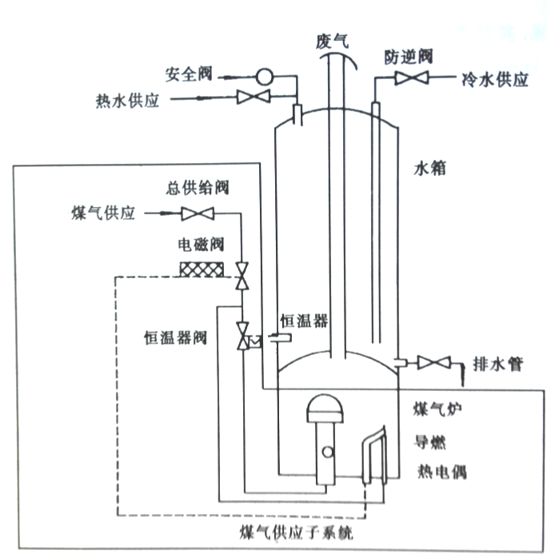
图2 家用热水器主要组成部分简图

表1热水器危险性预先分析表
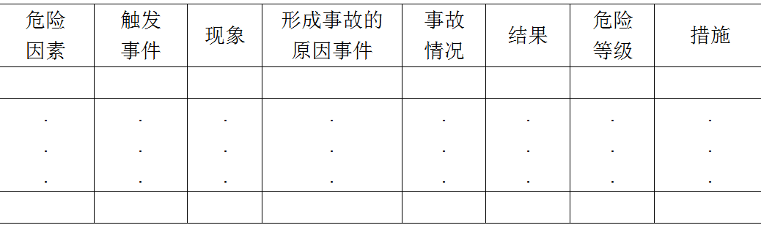

昆明理工大学2017年硕士研究生招生入学考试试题
2、某事故树如图3所示，已知基本事件发生概率为q₁=q₂=q₃=0.1，q₄= q₅= 0.2（计算结果留到小数点后2位）。（35分）
（1）求该事故树的最小割集、最小径集，并分别画出等效树；
（2）计算顶上事件发生概率；
（3）计算基本事件X₁~X₅的概率重要度系数和临界重要度系数。
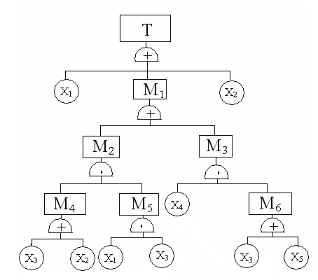
图3 事故树图

